太阳能升降应急信号灯
1．三联型
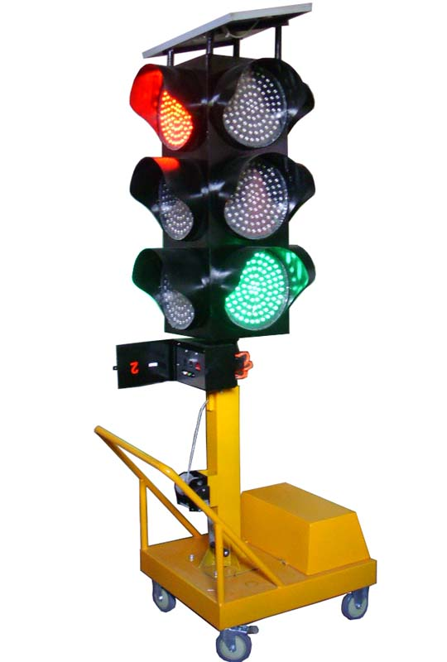

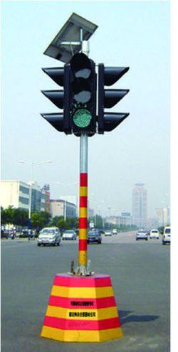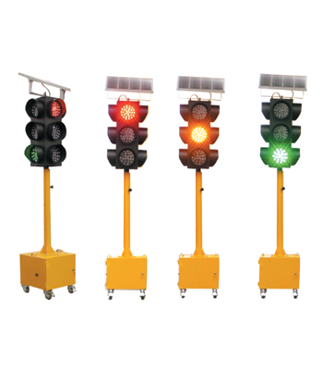
规格尺寸：
四向三灯三色灯筒直径200/300mm,
可调幅度:1850-3250mm
可视距离：>800m
技术参数：
(1)太阳能电池： 功率：40w 工作寿命15年
(2)蓄电池：功率12V/65AH 寿命2年
(3)LED：10万小时，LED颜色：黄色 、红色、绿色
(4)自动控制
(5)配置市电充电装置
(6)连续阴雨天工作240H以上
价格：人民币3000元
2．单联型
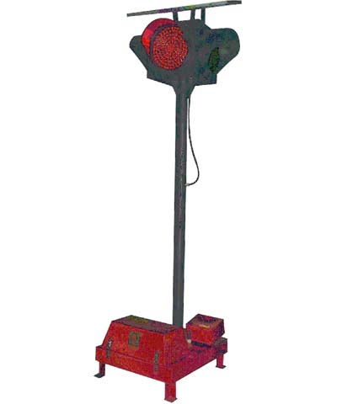

技术参数：
规格尺寸：
四向1灯三色灯筒直径300mm,
可调幅度:1850-3250mm
可视距离：>800m
技术参数：
(1)太阳能电池： 功率：10w 工作寿命15年
(2)蓄电池：功率12V/65AH 寿命2年
(3)LED：10万小时，LED颜色：黄色 、红色、绿色
(4)自动控制
(5)配置市电充电装置
(6)连续阴雨天工作240H以上
价格：人民币3000元
价格：3000元

